1. 数据链路层

在交换机中一个接口可以对应多个mac地址

但是一个mac地址不可能对应多个ip地址

交换机：学习 广播 转发 更新

MAC地址

用来识别一个以太网上的某个单独的设备或一组设备

MAC地址长度48位(6个字节)，前24位代表厂商，后24位代表网卡编号，

MAC 地址的第8位为0时表示该MAC地址为单播地址，为1时表示组播地址。48位都为1表示广播地址。

Ipconfig /all查看MAC地址

注：一块物理网卡的地址一定是一个单播地址，也就是第8位一定为0

数据链路层的帧格式

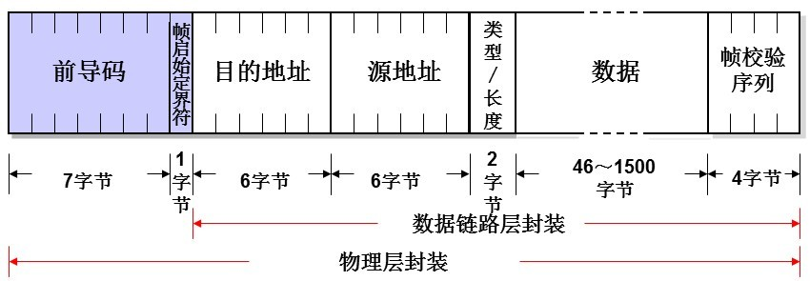

帧校验序列（FCS）：从目的地址开始到数据结束这部分的校验和。

类型/长度：用来标识上层协议的类型或后续数据的字节长度。

交换机

1、交换机是用来连接局域网的主要设备， 交换机分割冲突域，实现全双工通信

2、交换机的工作原理

初始状态

根据源MAC地址学习

除源端口外的端口广播未知数据帧

接收方回应

交换机实现单播通信（转发）

更新：老化时间300秒

交换机对应端口的MAC 地址发生变化时

3、交换机以太网接口双工模式

单工：两个数据站之间只能沿单一方向传输数据 （收音机）

半双工：两个数据站之间可以双向数据传输，但不能同时进行

全双工：两个数据站之间可双向且同时进行数据传输

4、冲突与广播域

广播域指接收同样广播消息的节点的集合

交换机分割冲突域，但是不分割广播域，即交换机的所有端口属于同一个广播域

三、交换机的基本配置

1、常用命令

1）查看MAC地址表

特权：show mac-address-table

1. VLAN：虚拟局域网
2. VLAN的优势

广播控制、安全性、带宽利用、延迟

1. 范围0～4095 实际可用范围1～4094

进入vlan 1 接口中配置ip地址

Switch（config）#interface vlan 1

Switch（config-if）# ip address 192.168.0.5 255.255.255.0

Switch（config-if）#no shutdown

创建VLAN的方法

全局配置模式创建vlan

全局：vlan 2（创建vlan2）

Name 名字（给vlan2命名）

接口加入vlan

1）进入将要加入vlan的接口然后输入

switchport access vlan 3

2）、同时将多个接口加入vlan

全局： interface range f0/1 – 10

switchport access vlan 2将1-10口同时加入vlan2

5、查看vlan信息

特权：show vlan

五、trunk中继链接

1、作用：实现交换机之间的单一链路传递多个vlan的信息

2、链路类型：

1）接入链路: 可以承载1个 vlan

2）中继链路：可以承载多个 vlan

3、vlan的标识

1）ISL(cisco私有的标记方法)

ISL外部封装头部26个字节，尾部4个字节共30字节

2）IEEE 802.1q(公有的标记方法)

内部封装在标准以太网帧内插入了4个字节，其中12位vlan标识。

4、ISL和802.1Q 的异同

相同点:都是显示了VLAN的信息

不同点:

IEEE 802.1Q是公有的标记方式，ISL是Cisco私有的

ISL采用外部标记的方法，802.1Q采用内部标记的方法

ISL标记的长度为30字节，802.1Q标记的长度为4字节

6、trunk的配置

接口模式：switchport mode trunk(直接配置为trunk)

access（配置为接入链路）

7、在trunk链路上移除某vlan

进入trunk接口：switchport trunk allowed vlan remove 3中继链路不允许传送vlan 3的数据

8、在trunk链路上 添加某vlan

进入trunk接口：switchport trunk allowed vlan add 3

9、查看接口模式

特权：show interface f0/5 switchport

六、EthernetChannel（以太网通道）

1、功能：多条线路负载均衡，带宽提高

容错，当一条线路失效时，其他线路通信，不会丢包

2、以太网通道的配置：

全局：interface range f0/6 – 8

switchport mode trunk

channel-group 1 mode on

1. 查看以太网通道的配置：

特权：show etherchannel summary

1. 以太网道必须遵循以下一些规则：

1）参与捆绑的端口必须属于同一个vlan,如果是在中继模式下，要求所有参加捆绑的端口都配置成中继模式。